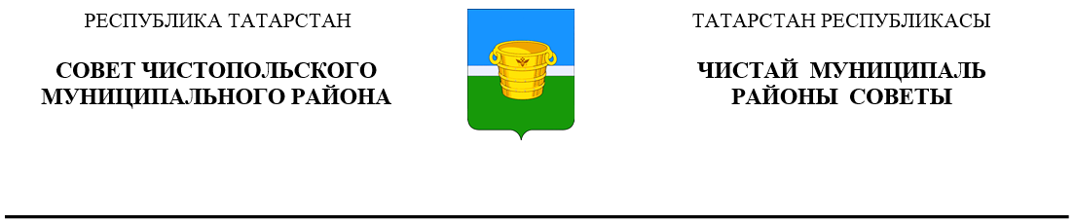
 | Решение |  | Карар
09 февраля 2022 года г.Чистополь |  |  |  | № 13/5

О внесении изменений в решение Совета Чистопольского муниципального района
Республики Татарстан от 20 октября 2021
года № 10/5 «Об утверждении Положения
о муниципальном контроле на автомобильном транспорте и в дорожном хозяйстве»

В соответствии с Федеральными законами от 31 июля 2020 года № 248-ФЗ «О государственном контроле (надзоре) и муниципальном контроле в Российской Федерации», от 6 октября 2003 года №131-ФЗ «Об общих принципах организации местного самоуправления в Российской Федерации», от 10 января 2002 года № 7-ФЗ «Об охране окружающей среды» Совет Чистопольского муниципального района Республики Татарстан
РЕШИЛ:
1. Внести в решение Совета Чистопольского муниципального района Республики Татарстан от 20 октября 2021 года № 10/5 «Об утверждении Положения о муниципальном контроле на автомобильном транспорте и в дорожном хозяйстве» следующие изменения:
1.1. пункт 2 дополнить абзацем следующего содержания:
«Положения раздела 5 «Досудебное обжалование» Положения о муниципальном контроле на автомобильном транспорте и в дорожном хозяйстве вступают в силу с 1 января 2023 года.
1.2. Приложение №4 Положения о муниципальном контроле на автомобильном транспорте и в дорожном хозяйстве изложить в новой редакции (прилагается).
2. Настоящее решение вступает в силу после его официального опубликования, за исключением положений, для которых настоящим пунктом установлены иные сроки вступления их в силу.

Пункт 1.2 настоящего решения вступает в силу с 1 марта 2022 года.
3. Контроль за исполнением настоящего решения возложить на Исполнительный комитет Чистопольского муниципального района Республики Татарстан.

Глава Чистопольского
муниципального района Д.А. Иванов

УТВЕРЖДЕНО
Решением Совета Чистопольского
муниципального района
Республики Татарстан
от 09.02.2022г. №13/5

Приложение №4 к Положению о муниципальном контроле на автомобильном транспорте и в дорожном хозяйстве

Ключевые показатели
вида контроля и их целевые значения, индикативные показатели
для муниципального контроля на автомобильном транспорте,
и в дорожном хозяйстве

1. Ключевые показатели и их целевые значения:
Доля устраненных нарушений из числа выявленных нарушений обязательных требований - 70%.
Доля выполнения плана проведения плановых контрольных мероприятий на очередной календарный год -100%.
Доля обоснованных жалоб на действия (бездействие) контрольного органа и (или) его должностного лица при проведении контрольных мероприятий - 0%.
Доля отмененных результатов контрольных мероприятий - 0%.
Доля контрольных мероприятий, по результатам которых были выявлены нарушения, но не приняты соответствующие меры административного воздействия - 5%.
Доля вынесенных судебных решений о назначении административного наказания по материалам контрольного органа - 95%.
Доля отмененных в судебном порядке постановлений по делам об административных правонарушениях от общего количества вынесенных контрольным органом постановлений, за исключением постановлений, отмененных на основании статей 2.7 и 2.9 Кодекса Российской Федерации об административных правонарушениях - 0%.

2. Индикативные показатели:
1) количество плановых контрольных (надзорных) мероприятий, проведенных за отчетный период;
2) количество внеплановых контрольных (надзорных) мероприятий, проведенных за отчетный период;
3) количество внеплановых контрольных (надзорных) мероприятий, проведенных за отчетный период на основании выявления соответствия объекта контроля параметрам, утвержденным индикаторами риска нарушения обязательных требований, или отклонения объекта контроля от таких параметров, за отчетный период;
4) общее количество контрольных (надзорных) мероприятий с взаимодействием, проведенных за отчетный период;
5) количество контрольных (надзорных) мероприятий с взаимодействием по каждому виду КНМ, проведенных за отчетный период;
6) количество контрольных (надзорных) мероприятий, проведенных с использованием средств дистанционного взаимодействия, за отчетный период;
7) количество обязательных профилактических визитов, проведенных за отчетный период;
8) количество предостережений о недопустимости нарушения обязательных требований, объявленных за отчетный период;
9) количество контрольных (надзорных) мероприятий, по результатам которых выявлены нарушения обязательных требований, за отчетный период;
10) количество контрольных (надзорных) мероприятий, по итогам которых возбуждены дела об административных правонарушениях, за отчетный период;
11) сумма административных штрафов, наложенных по результатам контрольных (надзорных) мероприятий, за отчетный период;
12) количество направленных в органы прокуратуры заявлений о согласовании проведения контрольных (надзорных) мероприятий, за отчетный период;
13) количество направленных в органы прокуратуры заявлений о согласовании проведения контрольных (надзорных) мероприятий, по которым органами прокуратуры отказано в согласовании, за отчетный период;
14) общее количество учтенных объектов контроля на конец отчетного периода;
15) количество учтенных объектов контроля, отнесенных к категориям риска, по каждой из категорий риска, на конец отчетного периода;
16) количество учтенных контролируемых лиц на конец отчетного периода;
17) количество учтенных контролируемых лиц, в отношении которых проведены контрольные (надзорные) мероприятия, за отчетный период;
18) общее количество жалоб, поданных контролируемыми лицами в досудебном порядке за отчетный период;
19) количество жалоб, в отношении которых контрольным (надзорным) органом был нарушен срок рассмотрения, за отчетный период;
20) количество жалоб, поданных контролируемыми лицами в досудебном порядке, по итогам рассмотрения которых принято решение о полной либо частичной отмене решения контрольного (надзорного) органа либо о признании действий (бездействий) должностных лиц контрольных (надзорных) органов недействительными, за отчетный период;
21)количество исковых заявлений об оспаривании решений, действий (бездействий) должностных лиц контрольных (надзорных) органов, направленных контролируемыми лицами в судебном порядке, за отчетный период;
22)количество исковых заявлений об оспаривании решений, действий (бездействий) должностных лиц контрольных (надзорных) органов, направленных контролируемыми лицами в судебном порядке, по которым принято решение об удовлетворении заявленных требований, за отчетный период;
23) количество контрольных (надзорных) мероприятий, проведенных с грубым нарушением требований к организации и осуществлению государственного контроля (надзора) и результаты которых были признаны недействительными и (или) отменены, за отчетный период.

